知识清单19 电解池 金属的腐蚀与防护
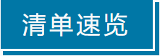

知识点01 电解池的工作原理 | 知识点02 电解原理的应用
知识点03 金属的腐蚀与防护


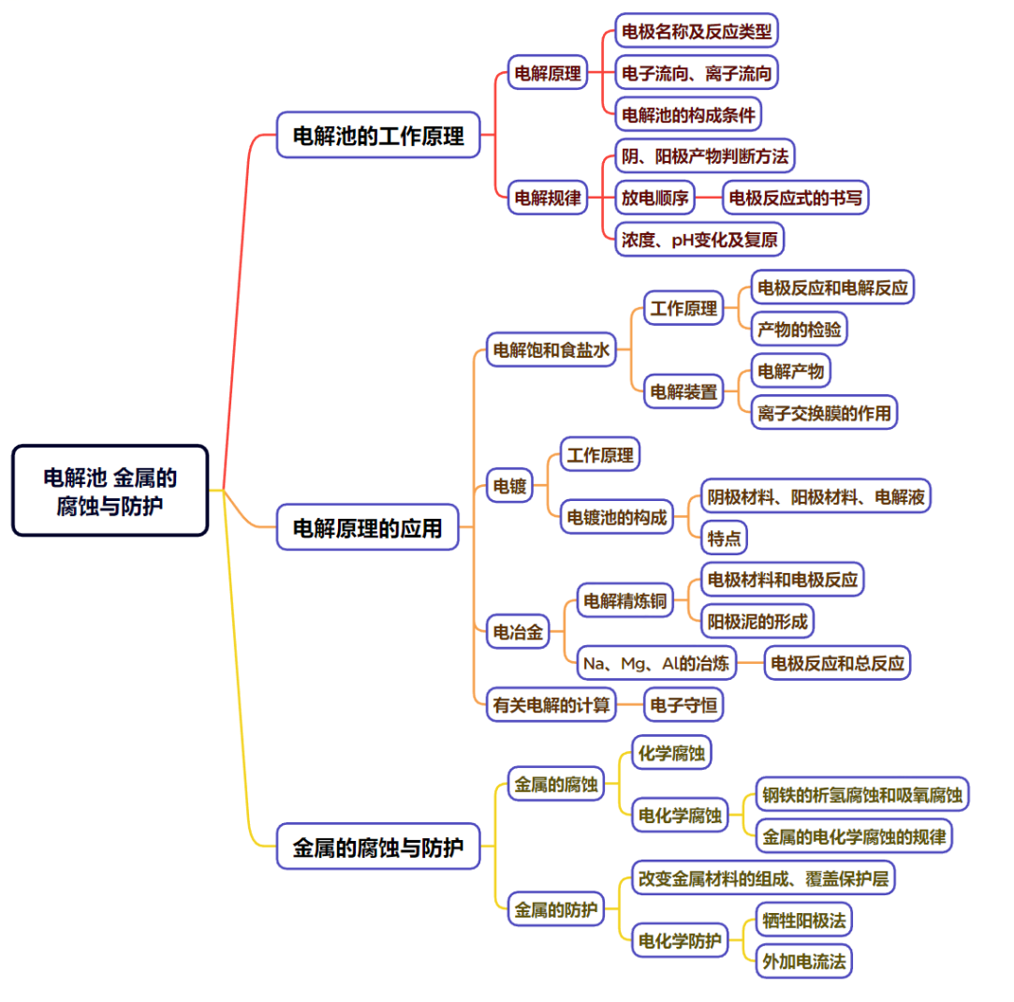
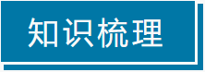

知识点01 电解池的工作原理

1．电解和电解池
(1)电解：使_______通过电解质溶液(或熔融电解质)而在阳极、阴极引起______________反应的过程。
(2)电解池：将_______能转化为_______能的装置(也称电解槽)。
(3)电极名称及反应类型
阴极：与电源_______相连的电极，发生_______反应；
阳极：与电源_______相连的电极，发生_______反应。
(4)电解池的构成条件
①_______电源；②两个电极；③电解质溶液或熔融电解质；④形成______________。
2．电解池的工作原理
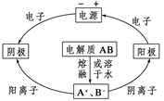
接通外界电源后，电子从电源的_______沿导线流入电解池的_______，然后电解质溶液中的阴、阳离子发生______________形成内电路，电子再从电解池的_______流出，并沿导线流回电源的_______。
(1)与电源_______极相连的电极为阳极，阳极发生_______反应；与电源_______极相连的电极为阴极，阴极发生_______反应。
(2)电子流向：负极→阴极、阳极→正极。
(3)离子的移动方向：阳离子向_______移动，阴离子向_______移动。
3．电解规律
(1)阳极产物的判断
①活性电极(除Au、Pt以外的金属材料作电极)，电极材料失电子，生成金属阳离子。
②惰性电极(Pt、Au、石墨)，要依据阴离子的放电顺序加以判断。
阴离子的放电顺序：
活泼电极＞S^{2－}＞I－＞Br－＞Cl－＞OH－＞含氧酸根离子。
S^{2－}、I－、Br－、Cl－放电，产物分别是_____________________；若OH－放电，则得到______________。
(2)阴极产物的判断
直接根据阳离子放电顺序进行判断。
阳离子放电顺序：Ag＋＞Fe^{3＋}＞Cu^{2＋}＞H＋(酸)＞Fe^{2＋}＞Zn^{2＋}＞H＋(水)＞Al^{3＋}＞Mg^{2＋}。
①若金属阳离子(Fe^{3＋}除外)放电，则得到相应金属单质；若H＋放电，则得到H₂。
②放电顺序本质遵循氧化还原反应的优先规律，即得(失)电子能力强的离子先放电。
(3)惰性电极电解电解质溶液的产物判断(图示)
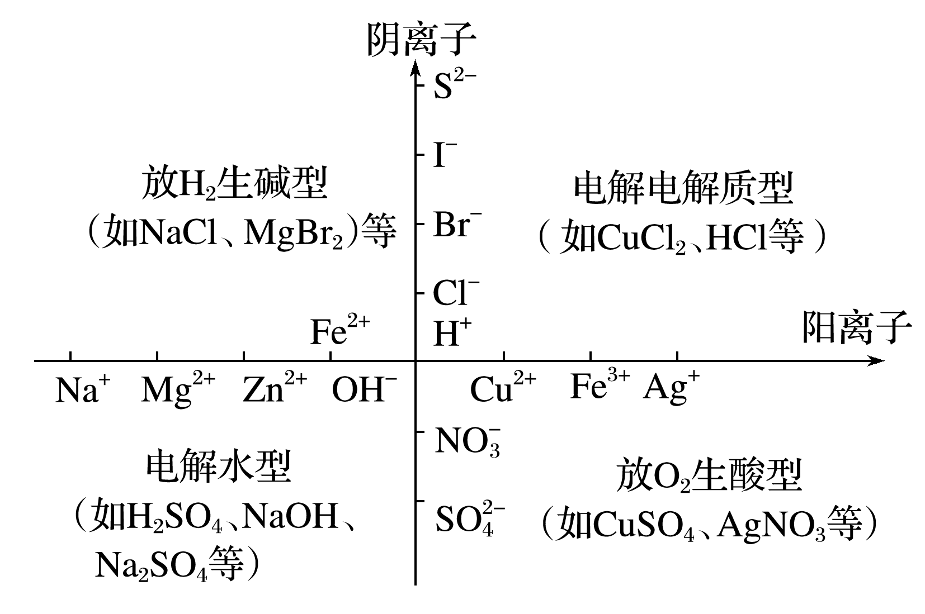

4．电解后电解质溶液的复原
需加适量的某物质，该物质可以是阴极与阳极产物的化合物。例如惰性电极电解CuSO₄溶液，要恢复原溶液的浓度，可向电解后的溶液中加入CuO，也可以加入CuCO₃，但不能加入Cu(OH)₂，因为Cu(OH)₂与生成的H₂SO₄反应后使水量增加。使电解后的溶液恢复原状的方法：先让析出的产物(气体或沉淀)恰好完全反应，再将其化合物投入电解后的溶液中即可。如：
①NaCl溶液：通_______气体(不能加盐酸)；
②AgNO₃溶液：加_______固体(不能加AgOH)；
③CuCl₂溶液：加_______固体；
④KNO₃溶液：加_______；
⑤CuSO₄溶液：加_______或_______ [不能加Cu₂O、Cu(OH)₂、Cu₂(OH)₂CO₃]。

(1)电解CuCl₂溶液，阴极逸出的气体能够使湿润的淀粉碘化钾试纸变蓝色( )
(2)电解质溶液的导电过程就是电解质溶液被电解的过程( )
(3)电解盐酸、硫酸溶液等，H＋放电，溶液的pH逐渐增大( )
(4)用Cu作电极电解盐酸可发生Cu＋2H＋Cu^{2＋}＋H₂↑( )
(5)电解池中的氧化反应和还原反应不一定同时发生( )
(6)阳极失去的电子经过直流电源，流向阴极( )
(7)电解池中的电解质可能是熔融状态或固体电解质( )
(8)电解池中的阳极和直流电源中的负极均发生氧化反应( )
(9)Zn＋H₂SO₄===ZnSO₄＋H₂↑能设计成电解池( )
(10)阳极不管是什么材料，电极本身都不反应( )
(11)用惰性电极电解饱和食盐水一段时间后，加入盐酸可使电解质溶液恢复到电解前的状态( )
(12)电解池工作时电子从电源的负极流出，流入阴极通过溶液到阳极，然后从阳极流出，流回电源正极( )

一、电解池的工作原理
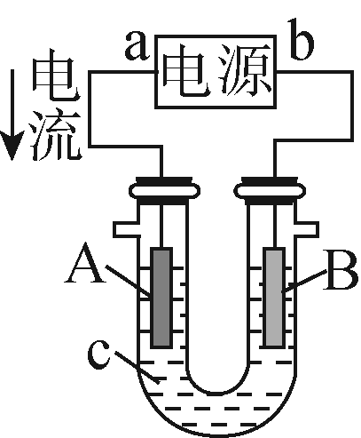
(1)如图所示为一电解池装置，A、B都是惰性电极，电解质溶液c是饱和NaCl溶液，实验开始时，同时在U形管两边各滴入几滴酚酞试剂，试判断：
①a电极是_______极(填“正”或“负”)，B电极是_______极(填“阴”或“阳”) _______极(填“A”或“B”)附近酚酞试液显红色。
②A电极上的电极反应式为___________________，B电极上的电极反应式为___________________；
③检验A电极上产物的方法是_________________________________________________________。
(2)电解质溶液通电时，一定会发生化学反应吗？为什么？

二、电解规律及电极反应式的书写
1．用惰性电极电解不同类型电解质溶液
(1)电解水型
实例 | 电极反应式及总反应式 | 电解质溶液浓度 | 复原方法
H₂SO₄ | 阴极：____________________________  阳极：____________________________  总反应式：____________________________
(2)电解电解质型
实例 | 电极反应式及总反应式 | 电解质溶液浓度 | 复原方法
HCl | 阴极：____________________________  阳极：____________________________  总反应式：____________________________
CuCl₂ | 阴极：____________________________  阳极：_____________________  总反应式：____________________________
(3)电解质和水均参与电解型
实例 | 电极反应式及总反应式 | 电解质溶  液浓度 | 复原方法
NaCl、KCl(放H₂生碱) | 阳极：____________________________  阴极：____________________________  总反应式：_________________________________
CuSO₄(放O₂生酸) | 阳极：____________________________  阴极：____________________________  总反应式：_________________________________
2．按要求书写电极反应式和总反应方程式：
(1)用惰性电极电解MgCl₂溶液
阳极反应式：_______________________；阴极反应式：________________________；
总反应离子方程式：______________________________________。
(2)以铝材为阳极，电解H₂SO₄溶液，铝材表面形成氧化膜
阳极反应式：______________________；阴极反应式：__________________________；
总反应方程式：_________________________________________。
(3)电解MnSO₄溶液可制备MnO₂，其阳极的电极反应式为_________________________。
(4)将用烧碱吸收H₂S后所得的溶液加入如图所示的电解池的阳极区进行电解。电解过程中阳极区发生如下反应：S^{2－}－2e－===S；(n－1)S＋S^{2－}===S。
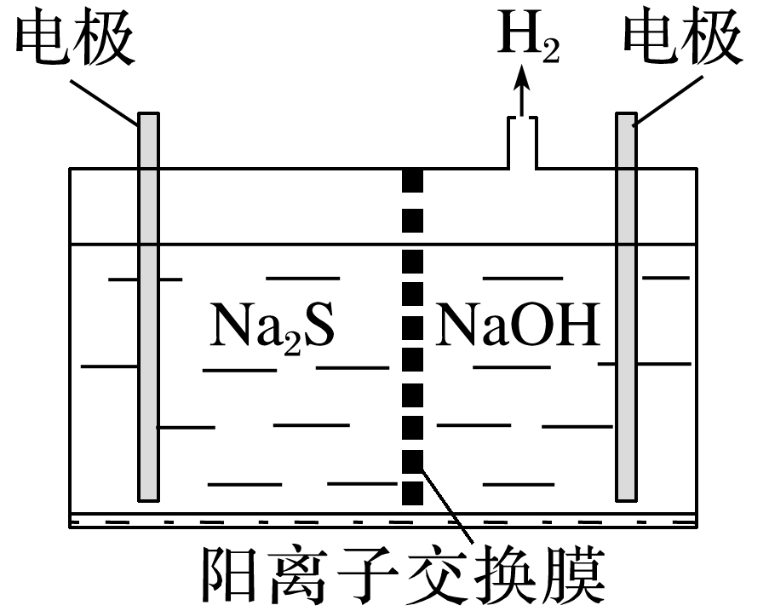
①写出电解时阴极的电极反应式：____________________________________。
②电解后阳极区的溶液用稀硫酸酸化得到硫单质，其离子方程式为_______________________。
(5)铈元素(Ce)是镧系金属中自然丰度最高的一种，常见有＋3、＋4两种价态。雾霾中含有大量的污染物NO，可以被含Ce^{4＋}的溶液吸收，生成NO、NO(二者物质的量之比为1∶1)。可采用电解法将上述吸收液中的NO转化为无毒物质，同时再生成Ce^{4＋}，其原理如图所示。
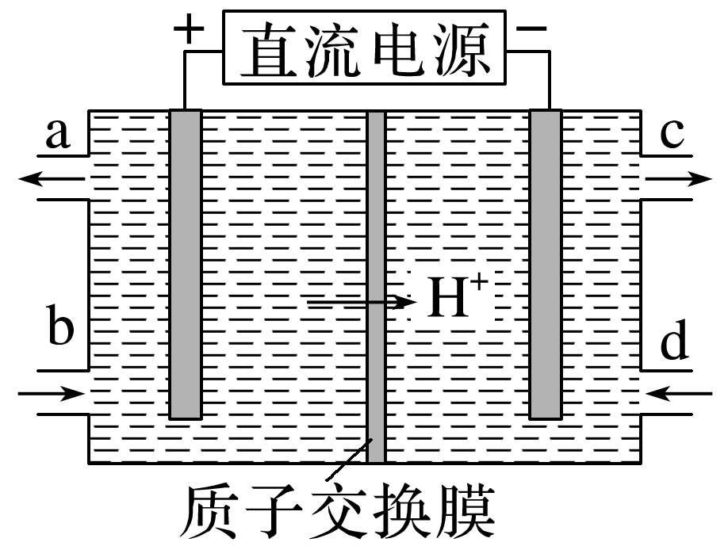
①Ce^{4＋}从电解槽的________(填字母)口流出，电极反应式：________________。
②写出阴极的电极反应式：_______________________________________________________。

知识点02 电解原理的应用
1．氯碱工业
(1)电极反应
阳极：___________________________ (反应类型：_______反应)；
阴极：___________________________ (反应类型：_______反应)。
检验阳极产物的方法是__________________________________________。电解时向食盐水中滴加酚酞，_______极附近溶液变红，说明该电极附近产生的物质为_______。
(2)电解方程式
化学方程式：__________________________________________；
离子方程式：__________________________________________。
(3)阳离子交换膜法电解饱和食盐水示意图
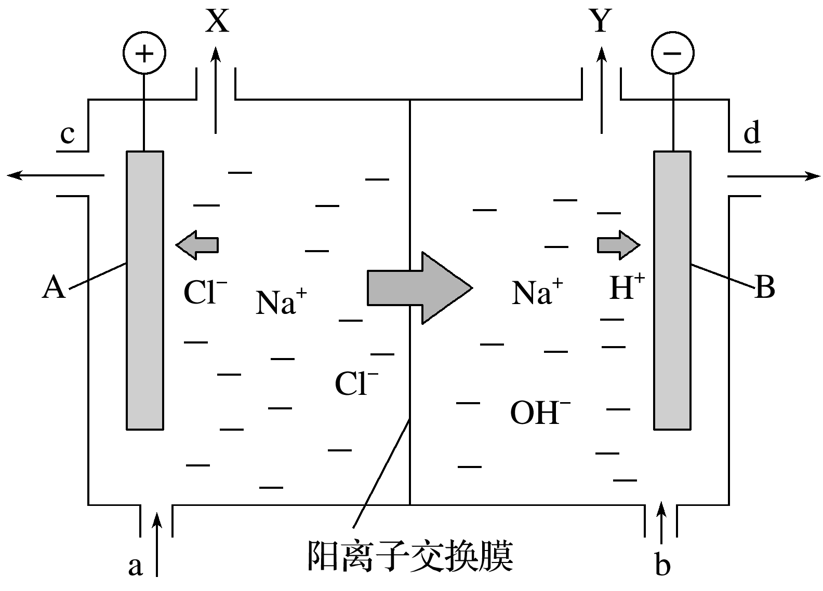
①阳离子交换膜的作用
阻止_______进入阳极室与Cl₂发生副反应：___________________________________；阻止阳极产生的Cl₂和阴极产生的H₂混合发生爆炸。
②a、b、c、d加入或取出的物质分别是______________、______________、______________、______________；X、Y分别为_______、_______。
2．电镀
(1)电镀的概念：利用电解原理在某些金属表面镀上一薄层其他______________的加工工艺。
(2)电镀的主要目：使金属增强___________能力，增加表面硬度和美观
(3)电镀池的构成
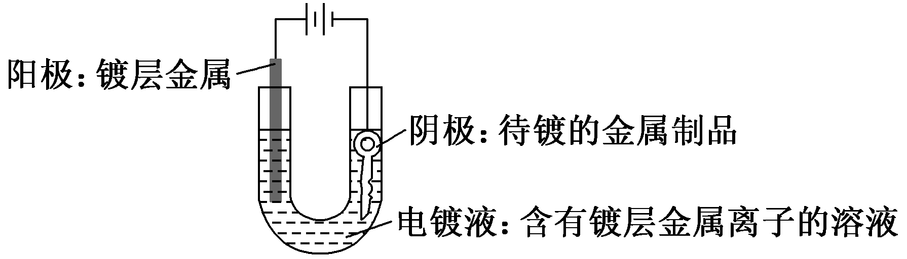
阳极：______________浸入电镀液中与直流电源的正极相连作阳极；
阴极：______________与直流电源的负极相连作阴极；
电镀液：含有______________离子的电解质溶液；
特点：电镀时，电解质溶液的浓度______________；阳极减少的质量和阴极增加的质量_______；阳极失电子总数和阴极得电子总数_______。
3．电冶金
(1)电解精炼铜
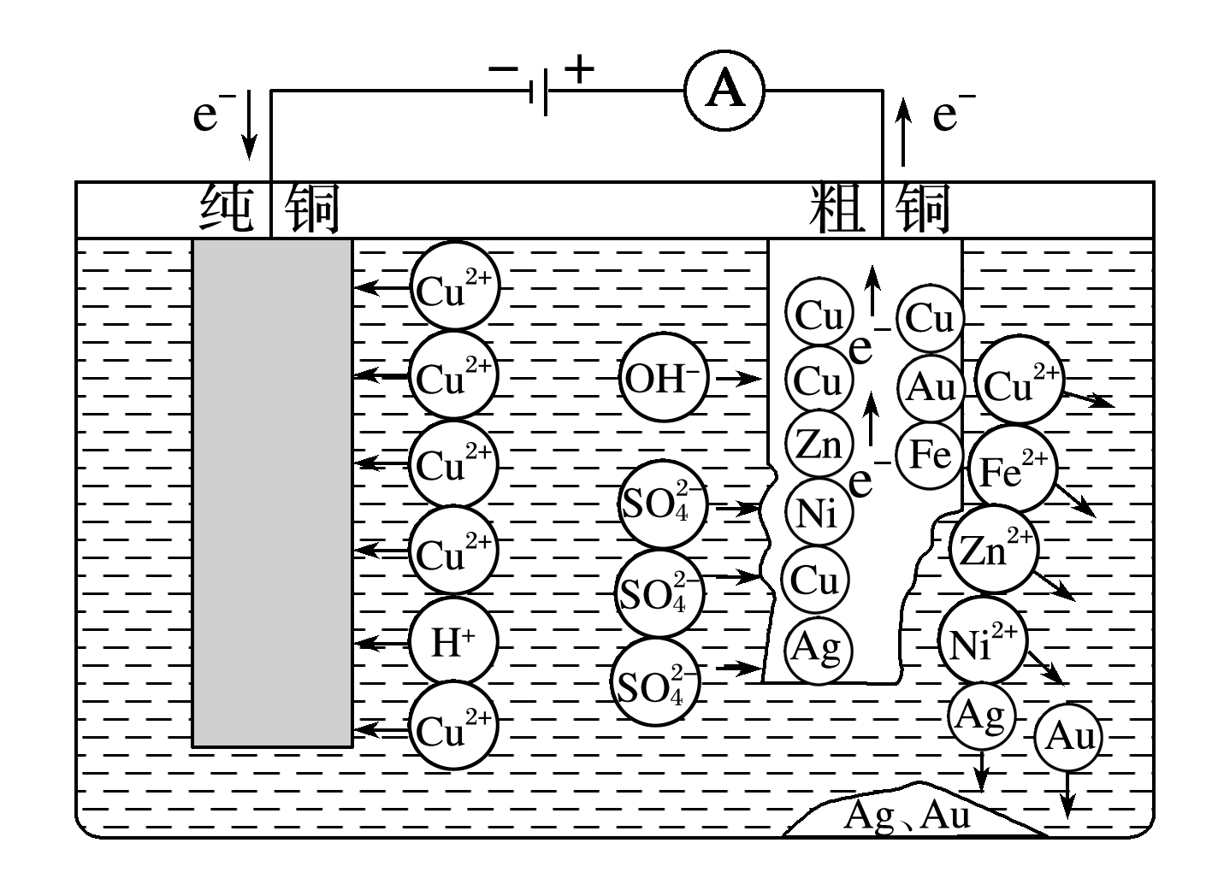
①电极材料：阳极为_______，阴极为_______。
②电解质溶液：含Cu^{2＋}的盐溶液。
③电极反应式
阳极：______________________________________________________________________；
阴极：____________________________。
④阳极泥的形成
粗铜中不活泼的杂质(金属活动性顺序中位于铜之后的银、金等)在阳极难以失去电子，当阳极上的铜失去电子变成离子之后，它们以金属单质的形式沉积于电解槽的底部，成为阳极泥。
(2)利用电解熔融盐(或氧化物)的方法来冶炼活泼金属Na、Ca、Mg、Al等。
 | 总方程式 | 阳极、阴极反应式
冶炼钠
冶炼镁
冶炼铝
4．有关电解的计算
(1)计算原则
①阳极失去的电子数_______阴极得到的电子数。
②串联电池中各电极上转移的电子数目_______。
③电源输出的电子总数和电解池中各电极上转移的电子数目_______。
(2)计算方法
①得失电子守恒法计算：用于串联电路各极的电量相同等类型的计算。
②总反应式计算：根据总反应式列比例式计算。
③关系式计算：根据得失电子守恒关系建立已知量与未知量之间的桥梁，建立计算所需的关系式。
以通过4 mol e－为桥梁可构建如下关系式：
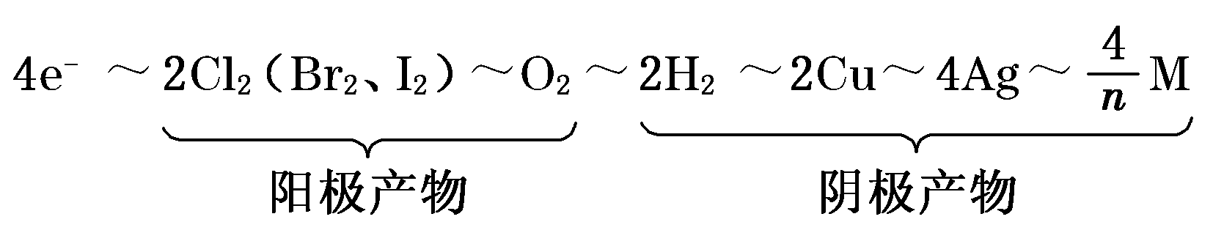
(式中M为金属，n为其离子的化合价数值)
(1)电解饱和食盐水时，两个电极均不能用金属材料( )
(2)电解饱和食盐水制碱时，用Fe作阴极可增强导电性( )
(3)工业上电解饱和食盐水时，Na＋通过交换膜移向阳极( )
(4)电解饱和食盐水制碱时，食盐水中不能含有Ca^{2＋}、Mg^{2＋}等离子( )
(5)在镀件上电镀铜时，镀件应连接电源的正极( )
(6)根据得失电子守恒可知电解精炼铜时，阳极减少的质量和阴极增加的质量相等( )
(7)电镀铜和电解精炼铜时，电解质溶液中c(Cu^{2＋})均保持不变( )
(8)电解冶炼镁、铝通常电解熔融的MgCl₂和Al₂O₃，也可以电解熔融的MgO和AlCl₃( )
(9)用电解法冶炼活泼金属时，不能电解相应化合物的水溶液( )
(10)若把Cu＋H₂SO₄===CuSO₄＋H₂↑设计成电解池，应用Cu作阳极( )
(11)用Zn作阳极，Fe作阴极，ZnCl₂作电解质溶液，由于放电顺序H＋>Zn^{2＋}，不可能在铁上镀锌( )
(12)氯碱工业中阳离子交换膜的作用是防止H₂和Cl₂混合爆炸，同时避免Cl₂和NaOH溶液作用生成NaClO影响烧碱质量( )
(13)用惰性电极电解MgCl₂溶液所发生反应的离子方程式为2Cl－＋2H₂OCl₂↑＋H₂↑＋2OH－( )
(14)粗铜电解精炼时，若电路中通过2 mol e－，阳极减少64 g( )
(15)用铜作阳极、石墨作阴极电解CuCl₂溶液时，阳极电极反应式为2Cl－－2e－===Cl₂↑( )
(16)根据得失电子守恒可知电解精炼铜时，阳极减少的质量和阴极增加的质量相等( )
(17)电镀过程中，溶液中离子浓度不变( )

1．工业电解氧化铝制取金属铝时，常加入冰晶石(Na₃AlF₆)，其作用是________。电解过程中还需不断补充阳极(石墨)，其原因是_________________________________________________。
2．(1)如图电解饱和食盐水过程中，阳离子交换膜的作用为___________________________________
___________________________________。
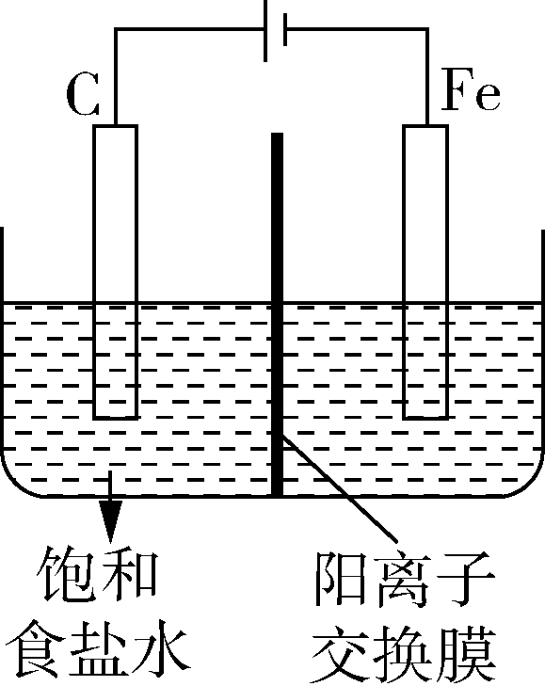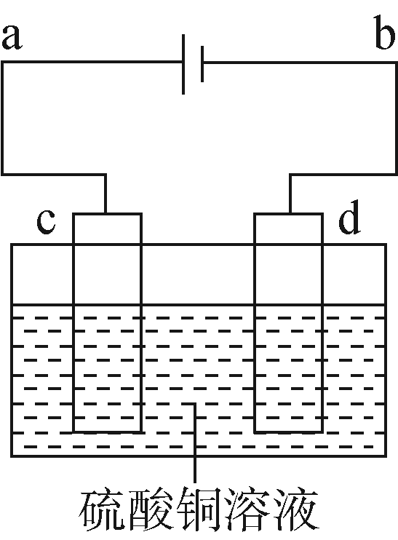
(2)粗铜的电解精炼示意图如图所示。
①在粗铜的电解过程中，粗铜板应是图中电极_______ (填图中的字母)；在电极d上发生的电极反应为____________________________。
②若粗铜中还含有Au、Ag、Fe，则阳极的电极反应为 ____________________________，粗铜中的Au、Ag的存在形式和位置为___________________________________，溶液中c(Cu^{2＋}) _______ (填“变大”“变小”或“不变”)。
3．电镀是材料表面处理中不可或缺的一部分，解答下列问题：
(1)镀铜可防止铁制品腐蚀，电镀时用铜而不用石墨作阳极的原因是____________________________。
(2)以铝材为阳极，电解H₂SO₄溶液，铝材表面形成氧化膜。
阳极反应式：_________________________；阴极反应式：_________________________；总反应方程式：____________________________________。
(3)用有机阳离子、Al₂Cl和AlCl组成的离子液体作电解液时，可在钢制品上电镀铝。钢制品应接电源的_____极，已知电镀过程中不产生其他离子且有机阳离子不参与电极反应，阴极反应式为
_________________________。
若改用AlCl₃水溶液作电解液，则阴极产物为________。

知识点03 金属的腐蚀与防护
1．金属的腐蚀
(1)金属腐蚀的本质
金属原子_______电子变为金属阳离子，金属发生_______反应。
(2)金属腐蚀的类型
①化学腐蚀与电化学腐蚀
类型 | 化学腐蚀 | 电化学腐蚀
条件 | 金属与接触到的物质_______发生化学反应 | _______金属接触到电解质溶液发生_______反应
本质
现象 | 金属被腐蚀 | _______金属被腐蚀
区别 | _______电流产生 | _______电流产生
联系 | 电化学腐蚀比化学腐蚀普遍得多，腐蚀速率更快，危害也更严重
②析氢腐蚀与吸氧腐蚀(以钢铁的腐蚀为例)
类型 |  | 析氢腐蚀 | 吸氧腐蚀
条件 |  | 水膜酸性_______ | 水膜酸性_______或_______
电极反应 | 负极
电极反应 | 正极
总反应式
联系 |  | 吸氧腐蚀更普遍
【特别提醒】钢铁暴露在潮湿空气中主要发生的是吸氧腐蚀，铁锈的形成过程中主要发生的反应为4Fe(OH)₂＋O₂＋2H₂O===4Fe(OH)₃,2Fe(OH)₃===Fe₂O₃·xH₂O(铁锈)＋(3－x)H₂O。
2．金属电化学腐蚀规律
(1)对同一种金属来说，在不同溶液中腐蚀的快慢：强电解质溶液_______弱电解质溶液_______非电解质溶液。
(2)活动性不同的两金属：活动性差别越大，活动性强的金属腐蚀越_______。
(3)对同一种电解质溶液来说，电解质溶液浓度越大，腐蚀越_______，且氧化剂的浓度越高，氧化性越强，腐蚀越_______。
(4)对同一电解质溶液来说。电解原理引起的腐蚀_____原电池原理引起的腐蚀_____化学腐蚀_____有防护措施的腐蚀。
3．金属的防护
(1)改变金属材料的组成
在金属中添加______________或_______可以制成性能优异的_______。如普通钢中加入镍、铬等制成不锈钢产品，钛合金不仅具有优异的抗腐蚀性，还具有良好的生物相容性。
(2)在金属表面覆盖保护层
在金属表面覆盖_______保护层，将金属制品与周围物质隔开是一种普遍采用的防护方法。如，在钢铁制品的表面喷涂油漆、涂矿物性油脂、覆盖搪瓷、塑料等；电镀锌、锡、铬、镍等；利用化学方法、离子注入法、表面渗镀等方式在金属表面形成稳定的钝化膜。
(3)电化学保护法
金属在发生电化学腐蚀时，总是作为原电池______________的金属被腐蚀，作为______________的金属不被腐蚀，如果能使被保护的金属成为_______，则该金属就不易被腐蚀。
(1)牺牲阳极法
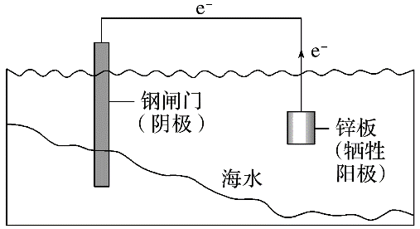
原理：原电池原理，被保护的金属作_______，活泼性更强的金属作_______。
应用：锅炉内壁、船舶外壳、钢铁闸门安装镁合金或锌块。
(2)外加电流法
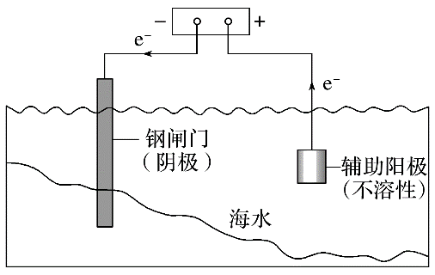
原理：电解池原理，被保护的金属作为_______，与电源的_______相连。
应用：钢铁闸门，高压线铁架，地下管道连接直流电源的负极。
(1)干燥环境下，所有金属都不能被腐蚀( )
(2)在潮湿空气中，钢铁表面形成水膜，金属发生的一定是吸氧腐蚀( )
(3)铜在酸性环境下，不易发生析氢腐蚀( )
(4)在船体外嵌入锌块，可以减缓船体的腐蚀，属于牺牲阴极的保护法( )
(5)外加电流的阴极保护法是将被保护金属接在直流电源的正极( )
(6)电化学腐蚀比化学腐蚀的速率大得多( )
(7)钢铁的析氢腐蚀和吸氧腐蚀中都是铁作负极( )
(8)钢铁设备与金属铜捆绑即可被保护( )
(9)把金属铬、镍等加入普通钢中能增强钢铁的耐腐蚀性( )
(10)钢铁的发蓝处理能增强其耐腐蚀性( )
(11)在铁板上镀锌是因为锌比铁活泼，形成原电池而保护铁不易被腐蚀( )
(12)钢铁水闸可用牺牲阳极或外加电流的阴极保护法防止其腐蚀( )
(13)Al、Fe、Cu在潮湿的空气中腐蚀均生成氧化物( )
(14)在金属表面覆盖保护层，若保护层破损后，就完全失去了对金属的保护作用( )
(15)生铁浸泡在食盐水中发生析氢腐蚀( )
(16)铜在酸性环境中易发生析氢腐蚀( )
(17当镀锡铁制品的镀层破损时，镀层仍能对铁制品起保护作用( )
(18)钢铁发生吸氧腐蚀时，负极电极反应式为Fe－3e－===Fe^{3＋}( )
1．(1)如图所示：
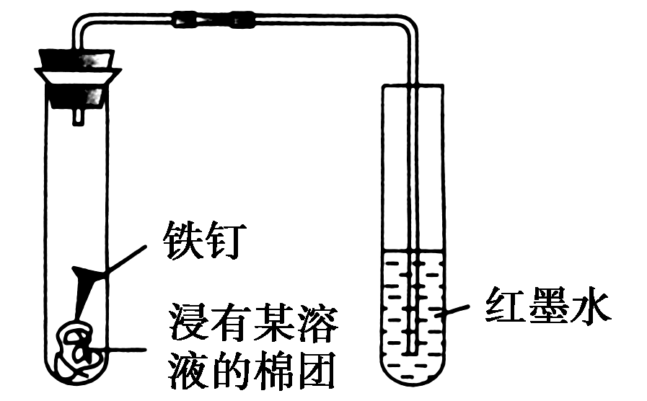
①若棉团浸有NH₄Cl溶液，铁钉发生_______腐蚀，正极反应式为_____________________，右试管中现象是______________。
②若棉团浸有NaCl溶液，铁钉发生_______腐蚀，正极反应式为_____________________，右试管中现象是_____________________。
(2)下图是实验室研究海水对铁闸不同部位腐蚀情况的剖面示意图。
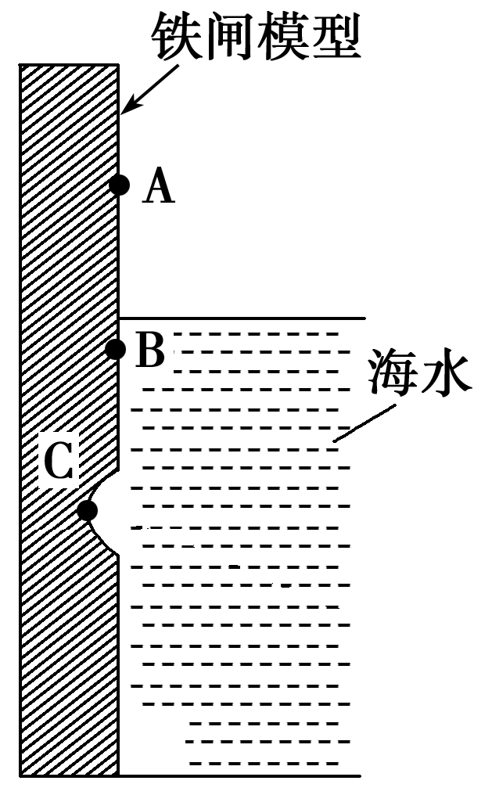
①腐蚀最严重的部位是_______ (用“A”“B”或“C”回答，下同)。原因____________________________
__________________________________________。
②形成铁锈最多的部位是_______，原因___________________________________________________
_______________________________________________________________。
(3)为什么要在轮船船体与水面接触线以下的船壳上嵌入一定数量的锌块？

